网页美工设计全科班
入学条件：
1.想通过学习成为成功的前端美工设计师、网页美工设计师
2.对网页，网站美工比较喜爱员，对设计及电子商务感兴趣者优先录取；
课程课时： 472课时
使用教材： 学校内部专业网页美工设计培训课程电子教材，采用理念与实战相结合、案例分析和设计为主
可考证书： Adobe《视觉设计师》和《网页设计师》双认证、《网页美工设计师》认证证书
学习周期： 平日班3个月；业余制6个月
课程介绍

来非凡教育学网页设计
成为不可替代的网页设计师
网页设计也被称为Web Design、网站设计、Website design、WUI等，对于企业而言,网页设计是展示企业和宣传产品的重要窗口。非凡教育网页美工设计全科班，让学生不仅仅掌握的是软件的使用,更多的是通过系统性的学习规划课程和项目实战,使之具备当前社会审美和趋势下的网页设计能力。

教学目标：

教学大纲：
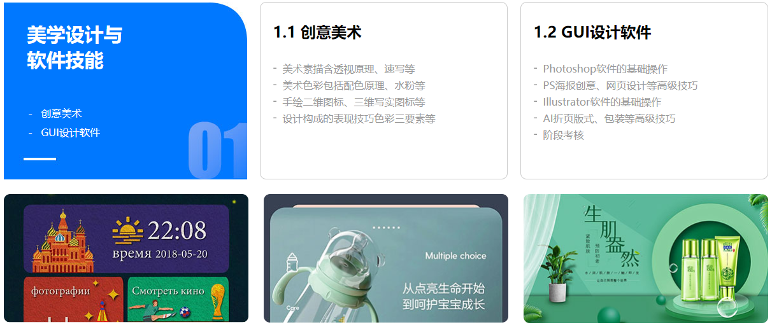
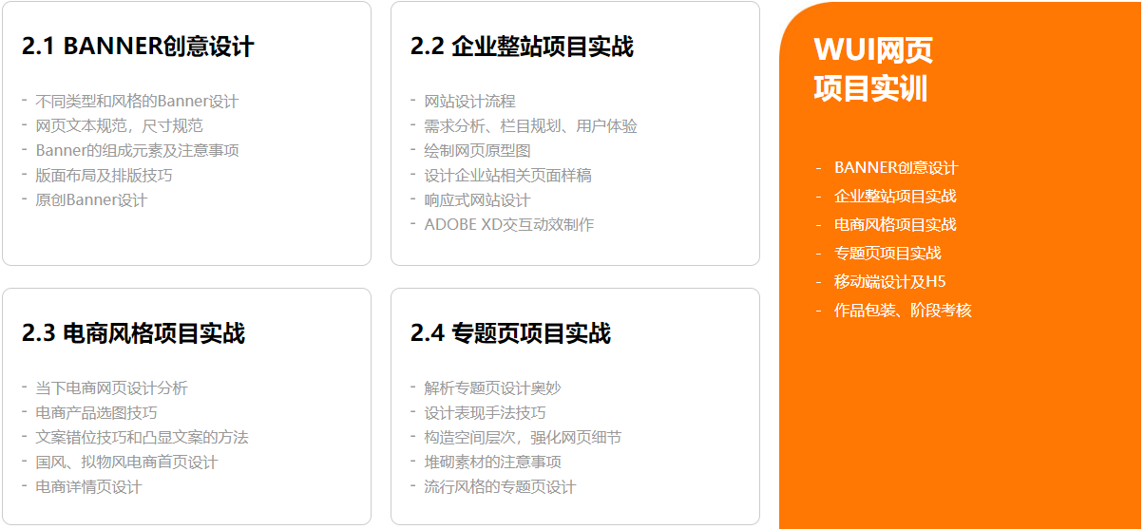
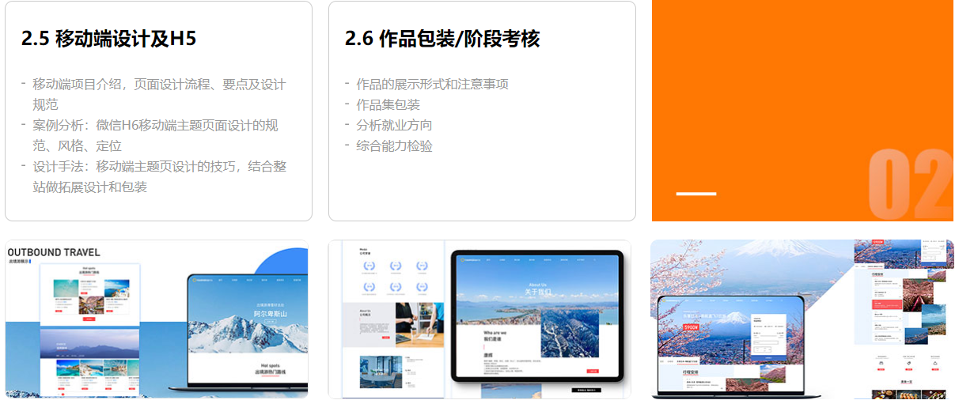

大咖讲座/课外活动


教学优势：
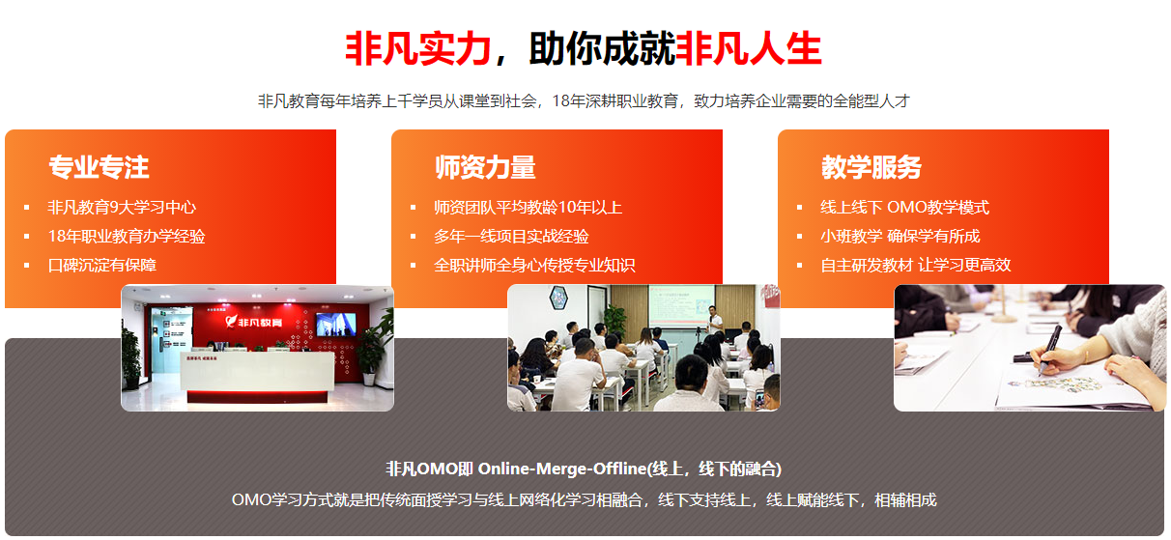
PPHA：
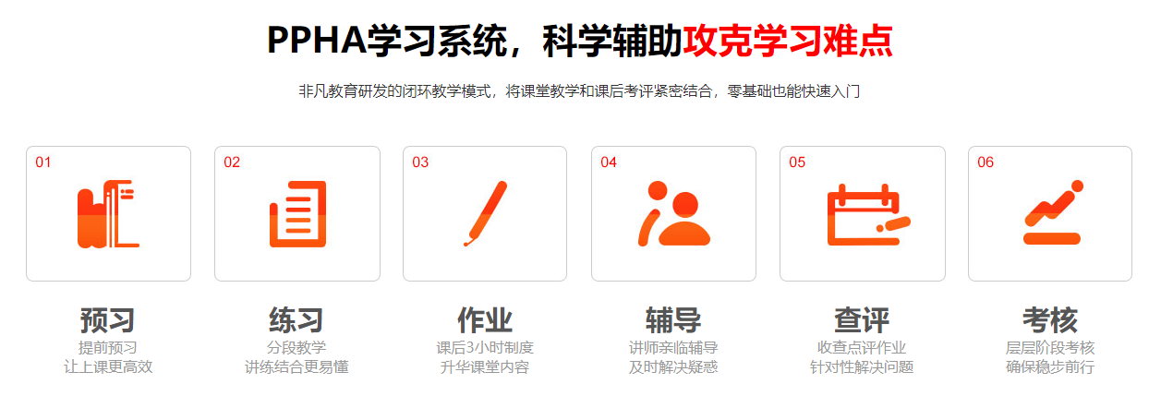
就业服务：


教学环境：
